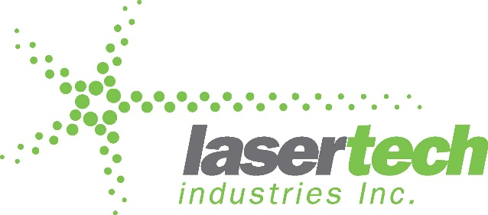

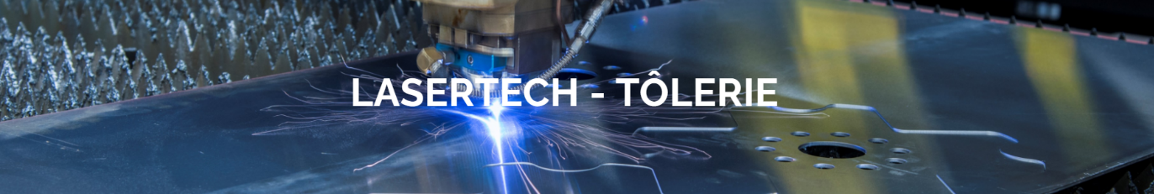

Lasertech industrie est un chef de file en Amérique du nord dans la fabrication de produits de haute qualité en acier inoxydable et en usinage de produits diverses. Vous avez à cœur de faire un bon travail et de progresser dans vos compétences? Chez Lasertech, il vous est tout à fait possible de diversifier votre expérience en occupant différents postes et en explorant les diverses facettes d'entreprises axées sur le savoir-faire et l’innovation. Tous les outils vous sont confiés pour réaliser vos ambitions, pour vivre une carrière solide, à la hauteur de vos attentes. Qu’il s’agisse de défis stimulants ou d’un milieu de travail dynamique et chaleureux, vous trouverez chez nous tout ce qui permet de vous dépasser.

Notre équipe recherche une personne dynamique et passionnée qui voudrait se réaliser dans le cadre d’un travail captivant et pour une entreprise qui gère des projets sur‐mesure de la conception à la livraison. Si vous aimez travailler avec des équipements et logiciels à la fine pointe de la technologie en constante évolution, on aimerait vous rencontrer !

Notre usine à St-Augustin est à la recherche d'un ESTIMATEUR à temps plein 40h

Principales responsabilités
- Connaître la capacité de production des équipements;
- Faire les soumissions selon l’ordre de priorités établi;
- Estimer la matière première ainsi que tout ce qui trait à la quincaillerie et au machinage des
pièces faisant partie de l’assemblage demandé par le client.
- Contacter divers fournisseurs pour effectuer des demandes de prix Calculer tous les coûts de
matériel, d’outillage requis et d’opérations sous-traitées ainsi que les temps de main-
d’oeuvre (direct et set-up) par poste de travail;
- Impliquer au besoin les ressources techniques des autres services pour qualifier la faisabilité
d’opérations complexes ainsi que les coûts et/ou temps associés;
- Documenter clairement si les coûts de matériel et de sous-traitance mentionnés sont fermes
(soumission à l’appui) ou évalués;
- Entrer les données dans le logiciel afin de générer une soumission électronique basée sur les
temps de fabrication, de set-up d’outillage requis, les coûts des matières premières et des
opérations sous traitées et les critères de marge bénéficiaire pré-établis;
- Soumettre pour révision au directeur et envoyer au client, la soumission telle que révisée;
- Garder et classifier tous les documents pertinents qui justifient le prix demandé pour
référence future;
- Effectuer la relance auprès des clients afin de procéder au suivi des soumissions envoyées;
- Participer aux réflexions pour résoudre les problèmes liés à la production et collaborer dans
la recherche de solutions;
- Communiquer efficacement avec les employés de tous les services pour améliorer l’efficacité
organisationnelle.

Compétences recherchées

- Diplôme en génie mécanique, génie/dessin industriel ou autre diplôme pertinent
- Posséder minimum 1 an d’expérience dans un poste similaire
- Expérience en milieu manufacturier et dans le secteur de l’acier (un atout)
- Posséder de fortes habiletés pour le travail d’équipe
- Maîtrise élevée de la lecture et de l’interprétation de plans et dessins
- Connaissances techniques pour des logiciels de dessin tel qu’Autocad ou Inventor
- Excellente maîtrise du français autant à l’oral qu’à l’écrit
- Être polyvalent, minutieux, autonome et bonne capacité d’analyse

Avantages de travailler chez Lasertech industrie
- Assurance collective complète
- Horaire flexible, conciliation travail/famille avec possibilité de terminer à 12h les vendredis
- Salaire avantageux à la hauteur de votre contribution à notre succès et à votre potentiel de croissance
- Possibilité d’avancement et de développement personnel dans un contexte de croissance et d’amélioration continue
- Bon encadrement et de la formation continue
- Tâches diversifiées et patron dynamique
- À l’écoute des idées et ambiance de travail agréable

Vous désirez appliquer sur ce poste ? Faites‐nous parvenir votre Curriculum Vitae,
par courriel : rh@lasertech‐ind.com
